Go语言简介
Go语言（或 Golang）起源于 2007 年，并在 2009 年正式对外发布。Go 是非常年轻的一门语言，它的主要目标是“兼具 Python 等动态语言的开发速度和 C/C++ 等编译型语言的性能与安全性”。
Go语言是编程语言设计的又一次尝试，是对类C语言的重大改进，它不但能让你访问底层操作系统，还提供了强大的网络编程和并发编程支持。Go语言的用途众多，可以进行网络编程、系统编程、并发编程、分布式编程。
Go语言的推出，旨在不损失应用程序性能的情况下降低代码的复杂性，具有“部署简单、并发性好、语言设计良好、执行性能好”等优势，目前国内诸多 IT 公司均已采用Go语言开发项目。
Go语言有时候被描述为“C 类似语言”，或者是“21 世纪的C语言”。Go 从C语言继承了相似的表达式语法、控制流结构、基础数据类型、调用参数传值、指针等很多思想，还有C语言一直所看中的编译后机器码的运行效率以及和现有操作系统的无缝适配。
因为Go语言没有类和继承的概念，所以它和 Java 或 C++ 看起来并不相同。但是它通过接口（interface）的概念来实现多态性。Go语言有一个清晰易懂的轻量级类型系统，在类型之间也没有层级之说。因此可以说Go语言是一门混合型的语言。
此外，很多重要的开源项目都是使用Go语言开发的，其中包括 Docker、Go-Ethereum、Thrraform 和 Kubernetes。

Go语言创始人
对语言进行评估时，明白设计者的动机以及语言要解决的问题很重要。Go语言出自 Ken Thompson 和 Rob Pike、Robert Griesemer 之手，他们都是计算机科学领域的重量级人物。

1) Ken Thompson
贝尔实验室 Unix 团队成员，C语言、Unix 和 Plan 9 的创始人之一，在 20 世纪 70 年代，设计并实现了最初的 UNIX 操作系统，仅从这一点说，他对计算机科学的贡献怎么强调都不过分。他还与 Rob Pike 合作设计了 UTF-8 编码方案。

2) Rob Pike
Go语言项目总负责人，贝尔实验室 Unix 团队成员，除帮助设计 UTF-8 外，还帮助开发了分布式多用户操作系统 Plan 9、Inferno 操作系统和 Limbo 编程语言，并与人合著了《The Unix Programming Environment》，对 UNIX 的设计理念做了正统的阐述。

3) Robert Griesemer
就职于 Google，参与开发 Java HotSpot 虚拟机，对语言设计有深入的认识，并负责 Chrome 浏览器和 Node.js 使用的 Google V8 JavaScript 引擎的代码生成部分。
这些计算机科学领城的重量级人物设计Go语言的初衷是满足 Google 的需求。设计此语言花费了两年的时间，融入了整个团队多年的经验及对编程语言设计的深入认识。设计团队借鉴了 Pascal、Oberon 和C语言的设计智慧，同时让Go语言具备动态语言的便利性。因此，Go语言体现了经验丰富的计算机科学家的语言设计理念，是为全球最大的互联网公司之一设计的。
Go语言的所有设计者都说，设计Go语言是因为 C++ 给他们带来了挫败感。在 Google I/O 2012 的 Go 设计小组见面会上，Rob Pike 是这样说的：
我们做了大量的 C++ 开发，厌烦了等待编译完成，尽管这是玩笑，但在很大程度上来说也是事实。

Go 是编译型语言
Go 使用编译器来编译代码。编译器将源代码编译成二进制（或字节码）格式；在编译代码时，编译器检查错误、优化性能并输出可在不同平台上运行的二进制文件。要创建并运行 Go 程序，程序员必须执行如下步骤。
- 使用文本编辑器创建 Go 程序；
- 保存文件；
- 编译程序；
- 运行编译得到的可执行文件。
这不同于 Python、Ruby 和 JavaScript 等语言，它们不包含编译步骤。Go 自带了编译器，因此无须单独安装编译器。

为什么要学习Go语言
如果你要创建系统程序，或者基于网络的程序，Go语言是很不错的选择。作为一种相对较新的语言，它是由经验丰富且受人尊敬的计算机科学家设计的，旨在应对创建大型并发网络程序面临的挑战。
在Go语言出现之前，开发者们总是面临非常艰难的抉择，究竟是使用执行速度快但是编译速度并不理想的语言（如：C++），还是使用编译速度较快但执行效率不佳的语言（如：.NET、Java），或者说开发难度较低但执行速度一般的动态语言呢？显然，Go语言在这 3 个条件之间做到了最佳的平衡：快速编译，高效执行，易于开发。
Go语言支持交叉编译，比如说你可以在运行 Linux 系统的计算机上开发可以在 Windows 上运行的应用程序。这是第一门完全支持 UTF-8 的编程语言，这不仅体现在它可以处理使用 UTF-8 编码的字符串，就连它的源码文件格式都是使用的 UTF-8 编码。Go语言做到了真正的国际化！

Go语言吉祥物
Go语言有一个吉祥物，在会议、文档页面和博文中，大多会包含下图所示的 Go Gopher，这是才华横溢的插画家 Renee French 设计的，她也是 Go 设计者之一 Rob Pike 的妻子。


Go语言的特性有哪些？
Go语言也称为 Golang，是由 Google 公司开发的一种静态强类型、编译型、并发型、并具有垃圾回收功能的编程语言。
接下来从几个方面来具体介绍一下Go语言的特性。

语法简单
抛开语法样式不谈，单就类型和规则而言，Go 与 C99、C11 相似之处颇多，这也是Go语言被冠以“NextC”名号的重要原因。
Go语言的语法处于简单和复杂的两极。C语言简单到你每写下一行代码，都能在脑中想象出编译后的模样，指令如何执行，内存如何分配，等等。而 C 的复杂在于，它有太多隐晦而不着边际的规则，着实让人头疼。相比较而言，Go 从零开始，没有历史包袱，在汲取众多经验教训后，可从头规划一个规则严谨、条理简单的世界。
Go语言的语法规则严谨，没有歧义，更没什么黑魔法变异用法。任何人写出的代码都基本一致，这使得Go语言简单易学。放弃部分“灵活”和“自由”，换来更好的维护性，我觉得是值得的。
将“++”、“--”从运算符降级为语句，保留指针，但默认阻止指针运算，带来的好处是显而易见的。还有，将切片和字典作为内置类型，从运行时的层面进行优化，这也算是一种“简单”。

并发模型
时至今日，并发编程已成为程序员的基本技能，在各个技术社区都能看到诸多与之相关的讨论主题。在这种情况下Go语言却一反常态做了件极大胆的事，从根本上将一切都并发化，运行时用 Goroutine 运行所有的一切，包括 main.main 入口函数。
可以说，Goroutine 是 Go 最显著的特征。它用类协程的方式来处理并发单元，却又在运行时层面做了更深度的优化处理。这使得语法上的并发编程变得极为容易，无须处理回调，无须关注线程切换，仅一个关键字，简单而自然。
搭配 channel，实现 CSP 模型。将并发单元间的数据耦合拆解开来，各司其职，这对所有纠结于内存共享、锁粒度的开发人员都是一个可期盼的解脱。若说有所不足，那就是应该有个更大的计划，将通信从进程内拓展到进程外，实现真正意义上的分布式。

内存分配
将一切并发化固然是好，但带来的问题同样很多。如何实现高并发下的内存分配和管理就是个难题。好在 Go 选择了 tcmalloc，它本就是为并发而设计的高性能内存分配组件。
可以说，内存分配器是运行时三大组件里变化最少的部分。刨去因配合垃圾回收器而修改的内容，内存分配器完整保留了 tcmalloc 的原始架构。使用 cache 为当前执行线程提供无锁分配，多个 central 在不同线程间平衡内存单元复用。在更高层次里，heap 则管理着大块内存，用以切分成不同等级的复用内存块。快速分配和二级内存平衡机制，让内存分配器能优秀地完成高压力下的内存管理任务。
在最近几个版本中，编译器优化卓有成效。它会竭力将对象分配在栈上，以降低垃圾回收压力，减少管理消耗，提升执行性能。可以说，除偶尔因性能问题而被迫采用对象池和自主内存管理外，我们基本无须参与内存管理操作。

垃圾回收
垃圾回收一直是个难题。早年间，Java 就因垃圾回收低效被嘲笑了许久，后来 Sun 连续收纳了好多人和技术才发展到今天。可即便如此，在 Hadoop 等大内存应用场景下，垃圾回收依旧捉襟见肘、步履维艰。
相比 Java，Go 面临的困难要更多。因指针的存在，所以回收内存不能做收缩处理。幸好，指针运算被阻止，否则要做到精确回收都难。
每次升级，垃圾回收器必然是核心组件里修改最多的部分。从并发清理，到降低 STW 时间，直到 Go 的 1.5 版本实现并发标记，逐步引入三色标记和写屏障等等，都是为了能让垃圾回收在不影响用户逻辑的情况下更好地工作。尽管有了努力，当前版本的垃圾回收算法也只能说堪用，离好用尚有不少距离。

静态链接
Go 刚发布时，静态链接被当作优点宣传。只须编译后的一个可执行文件，无须附加任何东西就能部署。这似乎很不错，只是后来风气变了。连着几个版本，编译器都在完善动态库 buildmode 功能，场面一时变得有些尴尬。
暂不说未完工的 buildmode 模式，静态编译的好处显而易见。将运行时、依赖库直接打包到可执行文件内部，简化了部署和发布操作，无须事先安装运行环境和下载诸多第三方库。这种简单方式对于编写系统软件有着极大好处，因为库依赖一直都是个麻烦。

标准库
功能完善、质量可靠的标准库为编程语言提供了充足动力。在不借助第三方扩展的情况下，就可完成大部分基础功能开发，这大大降低了学习和使用成本。最关键的是，标准库有升级和修复保障，还能从运行时获得深层次优化的便利，这是第三方库所不具备的。
Go 标准库虽称不得完全覆盖，但也算极为丰富。其中值得称道的是 net/http，仅须简单几条语句就能实现一个高性能 Web Server，这从来都是宣传的亮点。更何况大批基于此的优秀第三方 Framework 更是将 Go 推到 Web/Microservice 开发标准之一的位置。
当然，优秀第三方资源也是语言生态圈的重要组成部分。近年来崛起的几门语言中，Go 算是独树一帜，大批优秀作品频繁涌现，这也给我们学习 Go 提供了很好的参照。

工具链
完整的工具链对于日常开发极为重要。Go 在此做得相当不错，无论是编译、格式化、错误检查、帮助文档，还是第三方包下载、更新都有对应的工具。其功能未必完善，但起码算得上简单易用。
内置完整测试框架，其中包括单元测试、性能测试、代码覆盖率、数据竞争，以及用来调优的 pprof，这些都是保障代码能正确而稳定运行的必备利器。
除此之外，还可通过环境变量输出运行时监控信息，尤其是垃圾回收和并发调度跟踪，可进一步帮助我们改进算法，获得更佳的运行期表现。

Go语言为并发而生
在早期 CPU 都是以单核的形式顺序执行机器指令。Go语言的祖先C语言正是这种顺序编程语言的代表。顺序编程语言中的顺序是指：所有的指令都是以串行的方式执行，在相同的时刻有且仅有一个 CPU 在顺序执行程序的指令。
随着处理器技术的发展，单核时代以提升处理器频率来提高运行效率的方式遇到了瓶颈，单核 CPU 发展的停滞，给多核 CPU 的发展带来了机遇。相应地，编程语言也开始逐步向并行化的方向发展。
虽然一些编程语言的框架在不断地提高多核资源使用效率，例如 Java 的 Netty 等，但仍然需要开发人员花费大量的时间和精力搞懂这些框架的运行原理后才能熟练掌握。
作为程序员，要开发出能充分利用硬件资源的应用程序是一件很难的事情。现代计算机都拥有多个核，但是大部分编程语言都没有有效的工具让程序可以轻易利用这些资源。编程时需要写大量的线程同步代码来利用多个核，很容易导致错误。
Go语言正是在多核和网络化的时代背景下诞生的原生支持并发的编程语言。Go语言从底层原生支持并发，无须第三方库，开发人员可以很轻松地在编写程序时决定怎么使用 CPU 资源。
Go语言的并发是基于 goroutine 的，goroutine 类似于线程，但并非线程。可以将 goroutine 理解为一种虚拟线程。Go语言运行时会参与调度 goroutine，并将 goroutine 合理地分配到每个 CPU 中，最大限度地使用 CPU 性能。
多个 goroutine 中，Go语言使用通道（channel）进行通信，通道是一种内置的数据结构，可以让用户在不同的 goroutine 之间同步发送具有类型的消息。这让编程模型更倾向于在 goroutine 之间发送消息，而不是让多个 goroutine 争夺同一个数据的使用权。
程序可以将需要并发的环节设计为生产者模式和消费者的模式，将数据放入通道。通道另外一端的代码将这些数据进行并发计算并返回结果，如下图所示。
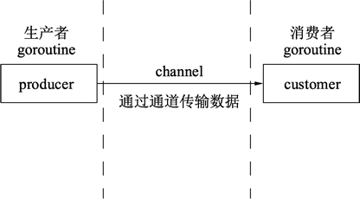
提示：Go语言通过通道可以实现多个 goroutine 之间内存共享。
【实例】生产者每秒生成一个字符串，并通过通道传给消费者，生产者使用两个 goroutine 并发运行，消费者在 main() 函数的 goroutine 中进行处理。
- package main

- import (
- "fmt"
- "math/rand"
- "time"
- )

- // 数据生产者
- func producer(header string, channel chan<- string) {
- // 无限循环, 不停地生产数据
- for {
- // 将随机数和字符串格式化为字符串发送给通道
- channel <- fmt.Sprintf("%s: %v", header, rand.Int31())
- // 等待1秒
- time.Sleep(time.Second)
- }
- }

- // 数据消费者
- func customer(channel <-chan string) {
- // 不停地获取数据
- for {
- // 从通道中取出数据, 此处会阻塞直到信道中返回数据
- message := <-channel
- // 打印数据
- fmt.Println(message)
- }
- }

- func main() {
- // 创建一个字符串类型的通道
- channel := make(chan string)
- // 创建producer()函数的并发goroutine
- go producer("cat", channel)
- go producer("dog", channel)
- // 数据消费函数
- customer(channel)
- }
运行结果：
dog: 2019727887
cat: 1298498081
dog: 939984059
cat: 1427131847
cat: 911902081
dog: 1474941318
dog: 140954425
cat: 336122540
cat: 208240456
dog: 646203300
对代码的分析：
- 第 03 行，导入格式化（fmt）、随机数（math/rand）、时间（time）包参与编译。
- 第 10 行，生产数据的函数，传入一个标记类型的字符串及一个只能写入的通道。
- 第 13 行，for{} 构成一个无限循环。
- 第 15 行，使用 rand.Int31() 生成一个随机数，使用 fmt.Sprintf() 函数将 header 和随机数格式化为字符串。
- 第 18 行，使用 time.Sleep() 函数暂停 1 秒再执行这个函数。如果在 goroutine 中执行时，暂停不会影响其他 goroutine 的执行。
- 第 23 行，消费数据的函数，传入一个只能写入的通道。
- 第 26 行，构造一个不断消费消息的循环。
- 第 28 行，从通道中取出数据。
- 第 31 行，将取出的数据进行打印。
- 第 35 行，程序的入口函数，总是在程序开始时执行。
- 第 37 行，实例化一个字符串类型的通道。
- 第 39 行和第 40 行，并发执行一个生产者函数，两行分别创建了这个函数搭配不同参数的两个 goroutine。
- 第 42 行，执行消费者函数通过通道进行数据消费。
整段代码中，没有线程创建，没有线程池也没有加锁，仅仅通过关键字 go 实现 goroutine，和通道实现数据交换。

哪些项目使用Go语言开发？
所有的编程语言都反映了语言设计者对编程哲学的反思，通常包括之前的语言所暴露的一些不足地方的改进。Go语言从发布 1.0 版本以来备受众多开发者关注并得到广泛使用，Go语言的简单、高效、并发特性吸引了众多传统语言开发者的加入，而且人数越来越多。
使用Go语言开发的开源项目非常多。早期的Go语言开源项目只是通过Go语言与传统项目进行C语言库绑定实现，例如 Qt、Sqlite 等；后期的很多项目都使用Go语言进行重新原生实现，这个过程相对于其他语言要简单一些，这也促成了大量使用Go语言原生开发项目的出现。
下面列举的是原生使用Go语言进行开发的部分项目。

1) Docker
Docker 是一种操作系统层面的虚拟化技术，可以在操作系统和应用程序之间进行隔离，也可以称之为容器。Docker 可以在一台物理服务器上快速运行一个或多个实例。例如，启动一个 CentOS 操作系统，并在其内部命令行执行指令后结束，整个过程就像自己在操作系统一样高效。
项目链接：https://github.com/docker/docker

2) Go语言
Go语言自己的早期源码使用C语言和汇编语言写成。从 Go 1.5 版本后，完全使用Go语言自身进行编写。Go语言的源码对了解Go语言的底层调度有极大的参考意义，建议希望对Go语言有深入了解的读者读一读。
项目链接：https://github.com/golang/go

3) Kubernetes
Google 公司开发的构建于 Docker 之上的容器调度服务，用户可以通过 Kubernetes 集群进行云端容器集群管理。系统会自动选取合适的工作节点来执行具体的容器集群调度处理工作。其核心概念是 Container Pod（容器仓）。
项目链接：https://github.com/kubernetes/kubernetes

4) etcd
一款分布式、可靠的 KV 存储系统，可以快速进行云配置。由 CoreOS 开发并维护键值存储系统，它使用Go语言编写，并通过 Raft 一致性算法处理日志复制以保证强一致性。
项目链接：https://github.com/coreos/etcd

5) beego
beego 是一个类似 Python 的 Tornado 框架，采用了 RESTFul 的设计思路，使用Go语言编写的一个极轻量级、高可伸缩性和高性能的 Web 应用框架。
项目链接：https://github.com/astaxie/beego

6) martini
一款快速构建模块化的 Web 应用的Go语言框架。
项目链接：https://github.com/go-martini/martini

7) codis
国产的优秀分布式 Redis 解决方案。可以将 codis 理解成为 Web 服务领域的 Nginx，它实现了对 Redis 的反向代理和负载均衡。
项目链接：https://github.com/CodisLabs/codis

8) delve
Go语言强大的调试器，被很多集成环境和编辑器整合。
项目链接：https://github.com/derekparker/delve

哪些大公司正在使用Go语言
Go语言是谷歌在 2009 年发布的一款编程语言，自面世以来它以高效的开发效率和完美的运行速度迅速风靡全球，被誉为“21 世纪的C语言”。
现在越来越多的公司开始使用Go语言开发自己的服务，同时也诞生了很多使用Go语言开发的服务和应用，比如 Docker、k8s 等，下面我们来看一下，有哪些大公司在使用Go语言。

1) Google
作为创造了Go语言的 google 公司，当然会力挺Go语言了。Google 有很多基于 Go 开发的开源项目，比如 kubernets，docker，大家可以参考《哪些项目使用Go语言开发》一节了解更多的Go语言开源项目。

2) Facebook
Facebook 也在使用Go语言，为此他们还专门在 Github 上建立了一个开源组织 facebookgo。大家可以通过 https://github.com/facebookgo 访问查看 facebook 开源的项目，其中最具代表性的就是著名平滑重启工具 grace。

3) 腾讯
腾讯在 15 年就已经做了 Docker 万台规模的实践。因为腾讯主要的开发语言是 C/C++ ，所以在使用Go语言方面会方便很多，也有很多优势，不过日积月累的 C/C++ 代码很难改造，也不敢动，所以主要在新业务上尝试使用 Go。

4) 百度
百度主要在运维方面使用到了Go语言，比如百度运维的一个 BFE 项目，主要负责前端流量的接入，其次就是百度消息通讯系统的服务器端也使用到了Go语言。

5) 七牛云
七牛云算是国内第一家选Go语言做服务端的公司。早在 2011 年，当Go语言的语法还没完全稳定下来的情况下，七牛云就已经选择将 Go 作为存储服务端的主体语言。

6) 京东
京东云消息推送系统、云存储，以及京东商城的列表页等都是使用Go语言开发的。

7) 小米
小米对Go语言的支持，在于运维监控系统的开源，它的官方网址是 http://open-falcon.org/。此外，小米互娱、小米商城、小米视频、小米生态链等团队都在使用Go语言。

8) 360
360 对Go语言的使用也不少，比如开源的日志搜索系统 Poseidon，大家可以通过 https://github.com/Qihoo360/poseidon 查看，还有 360 的推送团队也在使用Go语言。
除了上面提到的，还有很多公司开始尝试使用Go语言，比如美团、滴滴、新浪等。
Go语言的强项在于它适合用来开发网络并发方面的服务，比如消息推送、监控、容器等，所以在高并发的项目上大多数公司会优先选择 Golang 作为开发语言。

Go语言适合做什么
前面我们已经介绍过了Go语言的种种优势和不足，那么我们究竟可以使用Go语言来做些什么呢？
其实Go语言主要用作服务器端开发，其定位是用来开发“大型软件”的，适合于需要很多程序员一起开发，并且开发周期较长的大型软件和支持云计算的网络服务。
Go语言融合了传统编译型语言的高效性和脚本语言的易用性和富于表达性，不仅提高了项目的开发速度，而且后期维护起来也非常轻松。
鉴于Go语言的特点和设计的初衷，从以下几个方面来分析Go语言擅长的领域：
- 在服务器编程方面，Go语言适合处理日志、数据打包、虚拟机处理、文件系统、分布式系统、数据库代理等；
- 网络编程方面，Go语言广泛应用于 Web 应用、API 应用、下载应用等；
- 此外，Go语言还可用于内存数据库和云平台领域，目前国外很多云平台都是采用 Go 开发。
除了上面介绍到的，Go语言还可以用来开发底层，例如以太坊、超级账本等都是基于Go语言开发的。
而且对于现在比较流行的区块链技术方面，Go语言也是非常受欢迎的，很多基于区块链的 DApps（去中心化应用）和工具都是用的Go语言来实现的。
下面列举了一些基于Go语言开发的优秀开源项目：
- 云计算基础设施领域，代表项目：docker、kubernetes、etcd、consul、cloudflare CDN、七牛云存储等。
- 基础软件，代表项目：tidb、influxdb、cockroachdb 等。
- 微服务，代表项目：go-kit、micro、monzo bank 的 typhon、bilibili 等。
- 互联网基础设施，代表项目：以太坊、hyperledger 等。
总之，Go语言的优势还是比较多的，比如Go语言的性能非常出色，最关键的是在性能强劲的同时还能像解释型语言一样高效地进行开发。

Go语言和其它编程语言的对比
在软件行业做过一段时间的人都知道，没有万能的编程语言，也没有万能开发框架，更没有万能的解决方案。任何新技术的产生都应该归功于一部分人对老旧技术的强烈不满。Go语言也不例外。比如，C语言的依赖管理、C++ 的垃圾回收、Java 笨重的类型系统和厚重的 Java EE 规范，以及脚本语言（如 PHP、Python 和 Ruby）的性能，这些都是很多开发者社区经常争论和抱怨的问题。

Go语言的优势
Go语言是集多编程范式之大成者，体现了优秀的软件工程思想和原则，其特性可以使开发者快速地开发、测试和部署程序，大大提高了生产效率。下面我们来看看与其他主流语言相比，Go语言具有的优势。
1) 相对于 C/C++ 来讲，Go语言拥有清晰的依赖管理和全自动的垃圾回收机制，因此其代码量大大降低，开发效率大大提高。
2) 相对于 Java 来讲，Go语言拥有简明的类型系统、函数式编程范式和先进的并发编程模型。因此其代码块更小更简洁、可重用性更高，并可在多核计算环境下更快地运行。
3) 对于 PHP 来讲，Go语言更具通用性和规范性。这使得其更适合构建大型的软件，并能够更好地将各个模块组织在一起。在性能方面，PHP 不可与 Go 同日而语。
4) 对于 Python/Ruby 来讲，Go 的优势在于其简洁的语法、非侵入式和扁平化的类型系统和浑然天成的多范式编程模型。与 PHP 一样，Python 和 Ruby 也是动态类型的解释型语言，这就意味着它们的运行速度会比静态类型的编译型语言慢很多。
总而言之，Go语言对于当前大多数主流语言来讲，最大的优势在于具有较高的生产效率、先进的依赖管理和类型系统，以及原生的并发计算支持。因此，Go语言自发布以来就受到了各个领域开发者的关注和青睐。

Go语言的劣势
下面，我们来客观地看一下目前Go语言需要加强或改进的地方（虽然有些 Gopher 并不这么认为）。
1) 从分布式计算的角度来看，Go语言的成熟度不及 Erlang（现在已经出现了一些这方面的Go语言代码包，我们已经可以看到光明的未来了）。
2) 从程序运行速度的角度来看，Go语言虽然已与 Java 不相上下，但还不及 C（差距正在不断地缩小）。
3) 从第三方库的角度来看，Go语言的库数量还远远不及其他几门主流语言（比如 Java、Python、Ruby 等）。不过与Go语言的年纪相比，用它实现的第三方库已经相当多了，并且它们的数量在持续地飞速增长中。
另外，在更深的层面，Go语言标准库中也有些不尽如人意的的地方，具体如下。
1) 从语言语法角度来看，Go语言语法里的语法糖并不多，这让许多 Python、Ruby 爱好者们对它不屑一顾。另外，变量赋值方式多得有点儿累赘了。最让人遗憾的也是我比较在意的一个地方是，Go语言不支持自定义的泛型类型。
2) 从并发编程角度来看，Go语言提供的并发模型很强大，但也有一些编写规则需要了解。否则，很容易踩进“坑”里。其实不提倡把这叫作“坑”。因为这些所谓的“坑”，大都是我们由于对原理不熟悉而自己挖出来的。
3) 从垃圾回收角度看，Go语言的垃圾回收采用的是并发的标记清除算法（Concurrent Mark and Sweep，CMS）。虽然是并发的操作，时间比串行操作短很多，但是还是会在垃圾回收期间停止所有用户程序的操作。这一点多少会影响到对实时性要求比较高的应用。不过，在Go语言 1.3 之后的版本中，这方面的问题已经得到了极大的改善。
虽然Go语言还有一些瑕疵，但从整体来看，它已经是一门非常优秀的通用编程语言了。并且，Go语言在今后的发展上会关注性能、可靠性、可移植性和一些功能增强，所以上述缺憾会随着版本的推进而逐渐减弱和消失。

Go语言的性能如何？
根据 Go 开发团队和基本的算法测试，Go语言与C语言的性能差距大概在 10%~20% 之间。虽然没有官方的性能标准，但是与其它各个语言相比已经拥有非常出色的表现。
时下流行的语言大都是运行在虚拟机上，如：Java 和 Scala 使用的 JVM，C# 和 VB.NET 使用的 .NET CLR。尽管虚拟机的性能已经有了很大的提升，但任何使用 JIT 编译器和脚本语言解释器的编程语言（Ruby、Python、Perl 和 JavaScript）在 C 和 C++ 的绝对优势下甚至都无法在性能上望其项背。
这里以国外的一个编程语言性能测试网站 http://benchmarksgame.alioth.debian.org/ 为测试基准和数据源。这个网站可以对常见的编程语言进行性能比较，网站使用都是最新的语言版本和常见的一些算法。
通过对 C(gcc)、C++、Java、JavaScript 和Go语言的测试。性能比较如下表所示，表中数据的单位为秒，数值越小表明运行性能越好。
常见编程语言的运行性能比较
编程语言↓ / 测试用例→ | reverse-complement | pidigits | fannkuch-redux | fasta | spectral-norm | n-body | k-nucleotide | mandelbrot | binary-trees | regex-redux
C语言 | 0.42 | 1.73 | 8.97 | 1.33 | 1.99 | 9.96 | 5.38 | 1.65 | 2.38 | 1.45
C++ | 0.6 | 1.89 | 10.35 | 1.48 | 1.99 | 9.31 | 7.18 | 1.73 | 2.36 | 17.14
Go | 0.49 | 2.02 | 14.49 | 2.17 | 3.96 | 21.47 | 14.79 | 5.46 | 35.18 | 29.29
Java | 1.13 | 3.12 | 15.09 | 2.32 | 4.25 | 22.56 | 8.38 | 6.08 | 8.58 | 10.38
JavaScript | 4.3 | N/A | 81.49 | 9.79 | 16.17 | 28.74 | 66.07 | 19.04 | 53.64 | 4.44
通过上表可以看出，Go语言在性能上更接近于 Java 语言，虽然在某些测试用例上不如经过多年优化的 Java 语言，但毕竟 Java 语言已经经历了多年的积累和优化。Go语言在未来的版本中会通过不断的版本优化提高单核运行性能。

Go语言标准库强大
< Go语言的性能如何？Go语言上手简单 >
C语言中文网推出辅导班啦，包括「C语言辅导班、C++辅导班、算法/数据结构辅导班」，全部都是一对一教学：一对一辅导 + 一对一答疑 + 布置作业 + 项目实践 + 永久学习。QQ在线，随时响应！
学习编程语言，早已不是学一点语法规则那么简单。现在更习惯称作选择 Ecosystem（生态圈），而这其中标准库的作用和分量尤为明显。
在Go语言的安装文件里包含了一些可以直接使用的包，即标准库。Go语言的标准库（通常被称为语言自带的电池），提供了清晰的构建模块和公共接口，包含 I/O 操作、文本处理、图像、密码学、网络和分布式应用程序等，并支持许多标准化的文件格式和编解码协议。
在 Windows 下，标准库的位置在Go语言根目录下的子目录 pkg\windows_amd64 中；在 Linux 下，标准库在Go语言根目录下的子目录 pkg\linux_amd64 中（如果是安装的是 32 位，则在 linux_386 目录中）。一般情况下，标准包会存放在 $GOROOT/pkg/$GOOS_$GOARCH/ 目录下。
Go语言的编译器也是标准库的一部分，通过词法器扫描源码，使用语法树获得源码逻辑分支等。Go语言的周边工具也是建立在这些标准库上。在标准库上可以完成几乎大部分的需求。
Go语言的标准库以包的方式提供支持，下表列出了Go语言标准库中常见的包及其功能。
Go语言标准库常用的包及功能
Go语言标准库包名 | 功 能
bufio | 带缓冲的 I/O 操作
bytes | 实现字节操作
container | 封装堆、列表和环形列表等容器
crypto | 加密算法
database | 数据库驱动和接口
debug | 各种调试文件格式访问及调试功能
encoding | 常见算法如 JSON、XML、Base64 等
flag | 命令行解析
fmt | 格式化操作
go | Go语言的词法、语法树、类型等。可通过这个包进行代码信息提取和修改
html | HTML 转义及模板系统
image | 常见图形格式的访问及生成
io | 实现 I/O 原始访问接口及访问封装
math | 数学库
net | 网络库，支持 Socket、HTTP、邮件、RPC、SMTP 等
os | 操作系统平台不依赖平台操作封装
path | 兼容各操作系统的路径操作实用函数
plugin | Go 1.7 加入的插件系统。支持将代码编译为插件，按需加载
reflect | 语言反射支持。可以动态获得代码中的类型信息，获取和修改变量的值
regexp | 正则表达式封装
runtime | 运行时接口
sort | 排序接口
strings | 字符串转换、解析及实用函数
time | 时间接口
text | 文本模板及 Token 词法器
当然，优秀第三方资源也是语言生态圈的重要组成部分。近年来崛起的几门语言中，Go 算是独树一帜，大批优秀作品频繁涌现，这也给我们学习 Go 提供了很好的参照。

Go语言上手简单
Go语言语法简单易懂，学习曲线平缓，不需要像 C/C++ 语言动辄需要两到三年的学习期。Go语言被称为“互联网时代的C语言”。互联网的短、频、快特性在Go语言中体现得淋漓尽致。一个熟练的开发者只需要短短的一周时间就可以从学习阶段转到开发阶段，并完成一个高并发的服务器开发。
Go语言是 Google 公司开发的一种静态型、编译型并自带垃圾回收和并发的编程语言。所以它是一门类型安全的语言，加上通过构建到本地代码，程序的执行速度也非常快。
Go语言的主要目标是将静态语言的安全性和高效性与动态语言的易开发性进行有机结合，达到完美平衡，从而使编程变得更加有乐趣，而不是在艰难抉择中痛苦前行。
Go语言在拥有一些动态语言的特性的同时，其语法风格类似于C语言。在C语言的基础上进行了大幅的简化，去掉了不需要的表达式括号，循环也只有 for 一种表示方法，就可以实现数值、键值等各种遍历。因此，Go语言上手非常容易。
很多读者表示自己是在看了介绍后才开始了解这门语言的，他们一般也会使用两到三门编程语言。Go语言对于他们来说，也就是一到两天的熟悉过程，之后就可以开始使用Go语言解决具体问题了，大约一周左右已经可以使用Go语言完成既定的任务了。
Go语言这种从零开始使用到解决问题的速度，在其他语言中是完全不可想象的。学过 C++ 的朋友都知道，一到两年大强度的理论学习和实战操练也只能学到这门语言的皮毛，以及知道一些基本的避免错误的方法。
那么，Go语言到底有多么简单？下面通过实现一个 HTTP 服务器来了解一下。
【实例】HTTP 文件服务器是常见的 Web 服务之一。开发阶段为了测试，需要自行安装 Apache 或 Nginx 服务器，下载安装配置需要大量的时间。使用Go语言实现一个简单的 HTTP 服务器只需要几行代码，如下所示。
- package main

- import (
- "net/http"
- )

- func main() {
- http.Handle("/", http.FileServer(http.Dir(".")))
- http.ListenAndServe(":8080", nil)
- }
下面是代码说明：
- 第 1 行，标记当前文件为 main 包，main 包也是 Go 程序的入口包。
- 第 3~5 行，导入 net/http 包，这个包的作用是 HTTP 的基础封装和访问。
- 第 7 行，程序执行的入口函数 main()。
- 第 8 行，使用 http.FileServer 文件服务器将当前目录作为根目录（/目录）的处理器，访问根目录，就会进入当前目录。
- 第 9 行，默认的 HTTP 服务侦听在本机 8080 端口。
把这个源码保存为 main.go（Go语言的源文件后缀就是.go），安装Go语言的开发包（后续我们会讲解如何安装），在命令行输入如下命令：
$ go run main.go
在浏览器里输入http://127.0.0.1:8080即可浏览文件，这些文件正是当前目录在HTTP服务器上的映射目录。

Go语言工程结构简单
Go语言的源码无须头文件，编译的文件都来自于后缀名为.go的源码文件。
Go语言无须解决方案、工程文件和 Make File，只要将工程文件按照 GOPATH 的规则进行填充，即可使用 go build/go install 进行编译，编译完成的二进制可执行文件统一放在 bin 文件夹下。
后面的章节会介绍 GOPATH 及 go build/go install 的详细使用方法。

Go语言编译速度快
Go语言可以利用自己的特性实现并发编译，并发编译的最小元素是包。从 Go 1.9 版本开始，最小并发编译元素缩小到函数，整体编译速度提高了 20%。
另外，Go语言语法简单，具有严谨的工程结构设计、没有头文件、不允许包的交叉依赖等规则，在很大程度上加速了编译的过程。

Go语言代码风格清晰、简单
Go语言语法类似于C语言，因此熟悉C语言及其派生语言（C++、C#、Objective-C 等）的人都会迅速熟悉这门语言。
C语言的有些语法会让代码可读性降低甚至发生歧义。Go语言在C语言的基础上取其精华，弃其糟粕，将C语言中较为容易发生错误的写法进行调整，做出相应的编译提示。

1) 去掉循环冗余括号
Go语言在众多大师的丰富实战经验的基础上诞生，去除了C语言语法中一些冗余、烦琐的部分。下面的代码是C语言的数值循环：
- // C语言的for数值循环
- for(int a = 0;a<10;a++){
- // 循环代码
- }
在Go语言中，这样的循环变为：
- for a := 0;a<10;a++{
- // 循环代码
- }
for 两边的括号被去掉，int 声明被简化为:=，直接通过编译器右值推导获得 a 的变量类型并声明。

2) 去掉表达式冗余括号
同样的简化也可以在判断语句中体现出来，以下是C语言的判断语句：
- if (表达式){
- // 表达式成立
- }
在Go语言中，无须添加表达式括号，代码如下：
- if 表达式{
- // 表达式成立
- }

3) 强制的代码风格
Go语言中，左括号必须紧接着语句不换行。其他样式的括号将被视为代码编译错误。这个特性刚开始会使开发者有一些不习惯，但随着对Go语言的不断熟悉，开发者就会发现风格统一让大家在阅读代码时把注意力集中到了解决问题上，而不是代码风格上。
同时Go语言也提供了一套格式化工具。一些Go语言的开发环境或者编辑器在保存时，都会使用格式化工具对代码进行格式化，让代码提交时已经是统一格式的代码。

4) 不再纠结于 i++ 和 ++i
C语言非常经典的考试题为：
- int a, b;
- a = i++;
- b = ++i;
这种题目对于初学者简直摸不着头脑。为什么一个简单的自增表达式需要有两种写法？
在Go语言中，自增操作符不再是一个操作符，而是一个语句。因此，在Go语言中自增只有一种写法：
i++
如果写成前置自增++i，或者赋值后自增a=i++都将导致编译错误。

Go语言是怎么完成编译的
< Go语言代码风格清晰、简单在Windows上安装Go语言开发包 >
C语言中文网推出辅导班啦，包括「C语言辅导班、C++辅导班、算法/数据结构辅导班」，全部都是一对一教学：一对一辅导 + 一对一答疑 + 布置作业 + 项目实践 + 永久学习。QQ在线，随时响应！
Go语言是一门需要编译才能运行的编程语言，也就说代码在运行之前需要通过编译器生成二进制机器码，随后二进制文件才能在目标机器上运行，如果我们想要了解Go语言的实现原理，理解它的编译过程就是一个没有办法绕过的事情。

预备知识
想要深入了解Go语言的编译过程，需要提前了解一下编译过程中涉及的一些术语和专业知识。这些知识其实在我们的日常工作和学习中比较难用到，但是对于理解编译的过程和原理还是非常重要的。

1) 抽象语法树
在计算机科学中，抽象语法树（Abstract Syntax Tree，AST），或简称语法树（Syntax tree），是源代码语法结构的一种抽象表示。它以树状的形式表现编程语言的语法结构，树上的每个节点都表示源代码中的一种结构。
之所以说语法是“抽象”的，是因为这里的语法并不会表示出真实语法中出现的每个细节。比如，嵌套括号被隐含在树的结构中，并没有以节点的形式呈现。而类似于 if else 这样的条件判断语句，可以使用带有两个分支的节点来表示。
以算术表达式 1+3*(4-1)+2 为例，可以解析出的抽象语法树如下图所示：
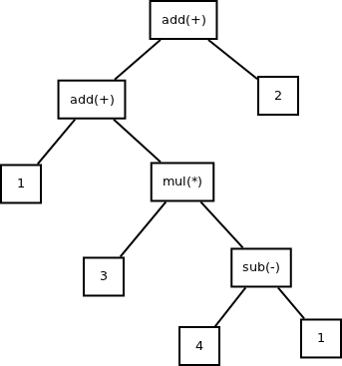
图：抽象语法树
抽象语法树可以应用在很多领域，比如浏览器，智能编辑器，编译器。

2) 静态单赋值
在编译器设计中，静态单赋值形式（static single assignment form，通常简写为 SSA form 或是 SSA）是中介码（IR，intermediate representation）的属性，它要求每个变量只分配一次，并且变量需要在使用之前定义。在实践中我们通常会用添加下标的方式实现每个变量只能被赋值一次的特性，这里以下面的代码举一个简单的例子：
x := 1
x := 2
y := x
从上面的描述所知，第一行赋值行为是不需要的，因为 x 在第二行被二度赋值并在第三行被使用，在 SSA 下，将会变成下列的形式：
x1 := 1
x2 := 2
y1 := x2
从使用 SSA 的中间代码我们就可以非常清晰地看出变量 y1 的值和 x1 是完全没有任何关系的，所以在机器码生成时其实就可以省略第一步，这样就能减少需要执行的指令来优化这一段代码。
根据 Wikipedia（维基百科）对 SSA 的介绍来看，在中间代码中使用 SSA 的特性能够为整个程序实现以下的优化：
- 常数传播（constant propagation）
- 值域传播（value range propagation）
- 稀疏有条件的常数传播（sparse conditional constant propagation）
- 消除无用的程式码（dead code elimination）
- 全域数值编号（global value numbering）
- 消除部分的冗余（partial redundancy elimination）
- 强度折减（strength reduction）
- 寄存器分配（register allocation）
因为 SSA 的主要作用就是代码的优化，所以是编译器后端（主要负责目标代码的优化和生成）的一部分。当然，除了 SSA 之外代码编译领域还有非常多的中间代码优化方法，优化编译器生成的代码是一个非常古老并且复杂的领域，这里就不展开介绍了。

3) 指令集架构
最后要介绍的一个预备知识就是指令集架构了，指令集架构（Instruction Set Architecture，简称 ISA），又称指令集或指令集体系，是计算机体系结构中与程序设计有关的部分，包含了基本数据类型，指令集，寄存器，寻址模式，存储体系，中断，异常处理以及外部 I/O。指令集架构包含一系列的 opcode 即操作码（机器语言），以及由特定处理器执行的基本命令。
指令集架构常见种类如下：
- 复杂指令集运算（Complex Instruction Set Computing，简称 CISC）；
- 精简指令集运算（Reduced Instruction Set Computing，简称 RISC）；
- 显式并行指令集运算（Explicitly Parallel Instruction Computing，简称 EPIC）；
- 超长指令字指令集运算（VLIW）。
不同的处理器（CPU）使用了大不相同的机器语言，所以我们的程序想要在不同的机器上运行，就需要将源代码根据架构编译成不同的机器语言。

编译原理
Go语言编译器的源代码在 cmd/compile 目录中，目录下的文件共同构成了Go语言的编译器，学过编译原理的人可能听说过编译器的前端和后端，编译器的前端一般承担着词法分析、语法分析、类型检查和中间代码生成几部分工作，而编译器后端主要负责目标代码的生成和优化，也就是将中间代码翻译成目标机器能够运行的机器码。
Go的编译器在逻辑上可以被分成四个阶段：词法与语法分析、类型检查和 AST 转换、通用 SSA 生成和最后的机器代码生成，下面我们来分别介绍一下这四个阶段做的工作。

1) 词法与语法分析
所有的编译过程其实都是从解析代码的源文件开始的，词法分析的作用就是解析源代码文件，它将文件中的字符串序列转换成 Token 序列，方便后面的处理和解析，我们一般会把执行词法分析的程序称为词法解析器（lexer）。
而语法分析的输入就是词法分析器输出的 Token 序列，这些序列会按照顺序被语法分析器进行解析，语法的解析过程就是将词法分析生成的 Token 按照语言定义好的文法（Grammar）自下而上或者自上而下的进行规约，每一个 Go 的源代码文件最终会被归纳成一个 SourceFile 结构：
SourceFile = PackageClause ";" { ImportDecl ";" } { TopLevelDecl ";" }
标准的 Golang 语法解析器使用的就是 LALR(1) 的文法，语法解析的结果其实就是上面介绍过的抽象语法树（AST），每一个 AST 都对应着一个单独的Go语言文件，这个抽象语法树中包括当前文件属于的包名、定义的常量、结构体和函数等。
如果在语法解析的过程中发生了任何语法错误，都会被语法解析器发现并将消息打印到标准输出上，整个编译过程也会随着错误的出现而被中止。

2) 类型检查
当拿到一组文件的抽象语法树 AST 之后，Go语言的编译器会对语法树中定义和使用的类型进行检查，类型检查分别会按照顺序对不同类型的节点进行验证，按照以下的顺序进行处理：
- 常量、类型和函数名及类型；
- 变量的赋值和初始化；
- 函数和闭包的主体；
- 哈希键值对的类型；
- 导入函数体；
- 外部的声明；
通过对每一棵抽象节点树的遍历，我们在每一个节点上都会对当前子树的类型进行验证保证当前节点上不会出现类型错误的问题，所有的类型错误和不匹配都会在这一个阶段被发现和暴露出来。
类型检查的阶段不止会对树状结构的节点进行验证，同时也会对一些内建的函数进行展开和改写，例如 make 关键字在这个阶段会根据子树的结构被替换成 makeslice 或者 makechan 等函数。
其实类型检查不止对类型进行了验证工作，还对 AST 进行了改写以及处理Go语言内置的关键字，所以，这一过程在整个编译流程中是非常重要的，没有这个步骤很多关键字其实就没有办法工作。

3) 中间代码生成
当我们将源文件转换成了抽象语法树，对整个语法树的语法进行解析并进行类型检查之后，就可以认为当前文件中的代码基本上不存在无法编译或者语法错误的问题了，Go语言的编译器就会将输入的 AST 转换成中间代码。
Go语言编译器的中间代码使用了 SSA(Static Single Assignment Form) 的特性，如果我们在中间代码生成的过程中使用这种特性，就能够比较容易的分析出代码中的无用变量和片段并对代码进行优化。
在类型检查之后，就会通过一个名为 compileFunctions 的函数开始对整个Go语言项目中的全部函数进行编译，这些函数会在一个编译队列中等待几个后端工作协程的消费，这些 Goroutine 会将所有函数对应的 AST 转换成使用 SSA 特性的中间代码。

4) 机器码生成
Go语言源代码的 cmd/compile/internal 目录中包含了非常多机器码生成相关的包，不同类型的 CPU 分别使用了不同的包进行生成 amd64、arm、arm64、mips、mips64、ppc64、s390x、x86 和 wasm，也就是说Go语言能够在几乎全部常见的 CPU 指令集类型上运行。

编译器入口
Go语言的编译器入口是 src/cmd/compile/internal/gc 包中的 main.go 文件，这个 600 多行的 Main 函数就是Go语言编译器的主程序，这个函数会先获取命令行传入的参数并更新编译的选项和配置，随后就会开始运行 parseFiles 函数对输入的所有文件进行词法与语法分析得到文件对应的抽象语法树：
func Main(archInit func(*Arch)) {
// ...
lines := parseFiles(flag.Args())
接下来就会分九个阶段对抽象语法树进行更新和编译，就像我们在上面介绍的，整个过程会经历类型检查、SSA 中间代码生成以及机器码生成三个部分：
- 检查常量、类型和函数的类型；
- 处理变量的赋值；
- 对函数的主体进行类型检查；
- 决定如何捕获变量；
- 检查内联函数的类型；
- 进行逃逸分析；
- 将闭包的主体转换成引用的捕获变量；
- 编译顶层函数；
- 检查外部依赖的声明；
了解了剩下的编译过程之后，我们重新回到词法和语法分析后的具体流程，在这里编译器会对生成语法树中的节点执行类型检查，除了常量、类型和函数这些顶层声明之外，它还会对变量的赋值语句、函数主体等结构进行检查：
- for i := 0; i < len(xtop); i++ {
- n := xtop[i]
- if op := n.Op; op != ODCL && op != OAS && op != OAS2 && (op != ODCLTYPE || !n.Left.Name.Param.Alias) {
- xtop[i] = typecheck(n, ctxStmt)
- }
- }

- for i := 0; i < len(xtop); i++ {
- n := xtop[i]
- if op := n.Op; op == ODCL || op == OAS || op == OAS2 || op == ODCLTYPE && n.Left.Name.Param.Alias {
- xtop[i] = typecheck(n, ctxStmt)
- }
- }

- for i := 0; i < len(xtop); i++ {
- n := xtop[i]
- if op := n.Op; op == ODCLFUNC || op == OCLOSURE {
- typecheckslice(Curfn.Nbody.Slice(), ctxStmt)
- }
- }

- checkMapKeys()

- for _, n := range xtop {
- if n.Op == ODCLFUNC && n.Func.Closure != nil {
- capturevars(n)
- }
- }

- escapes(xtop)

- for _, n := range xtop {
- if n.Op == ODCLFUNC && n.Func.Closure != nil {
- transformclosure(n)
- }
- }
类型检查会对传入节点的子节点进行遍历，这个过程会对 make 等关键字进行展开和重写，类型检查结束之后并没有输出新的数据结构，只是改变了语法树中的一些节点，同时这个过程的结束也意味着源代码中已经不存在语法错误和类型错误，中间代码和机器码也都可以正常的生成了。
- initssaconfig()

- peekitabs()

- for i := 0; i < len(xtop); i++ {
- n := xtop[i]
- if n.Op == ODCLFUNC {
- funccompile(n)
- }
- }

- compileFunctions()

- for i, n := range externdcl {
- if n.Op == ONAME {
- externdcl[i] = typecheck(externdcl[i], ctxExpr)
- }
- }

- checkMapKeys()
- }
在主程序运行的最后，会将顶层的函数编译成中间代码并根据目标的 CPU 架构生成机器码，不过这里其实也可能会再次对外部依赖进行类型检查以验证正确性。

总结
Go语言的编译过程其实是非常有趣并且值得学习的，通过对Go语言四个编译阶段的分析和对编译器主函数的梳理，我们能够对 Golang 的实现有一些基本的理解，掌握编译的过程之后，Go语言对于我们来讲也不再那么神秘，所以学习其编译原理的过程还是非常有必要的。

在Windows上安装Go语言开发包
通过前面几节的学习，相信大家已经对Go语言有了一定的了解，接下来将为大家介绍如何在我们的电脑上安装Go语言开发包，首先从 Windows 系统开始。

下载Go语言开发包
大家可以在Go语言官网（https://golang.google.cn/dl/）下载 Windows 系统下的Go语言开发包，如下图所示。
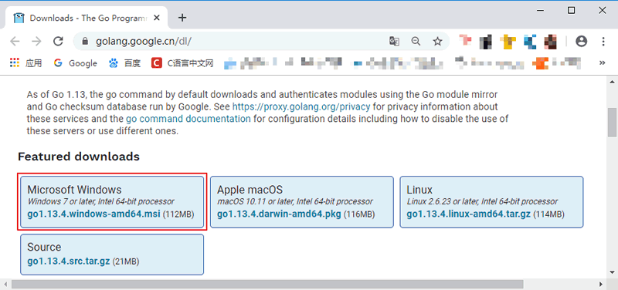
这里我们下载的是 64 位的开发包，如果读者的电脑是 32 位系统的话，则需要下载 32 位的开发包，在上图所示页面中向下滚动即可找到 32 位开发包的下载地址，如下图所示。
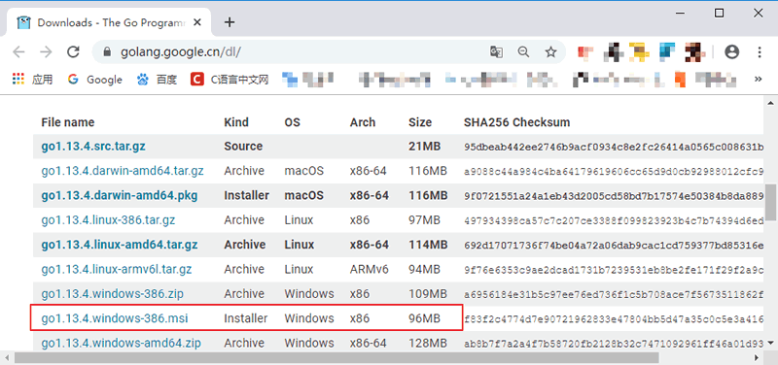
注意：下载 Windows 版本的Go语言开发包时尽量选择 MSI 格式，因为它可以直接安装到系统，不需要额外的操作。

安装Go语言开发包
双击我们下载好的Go语言开发包即可启动安装程序，如下图所示，这是Go语言的用户许可协议，无需管它，直接勾选“I accept ...”然后点击“Next”即可。
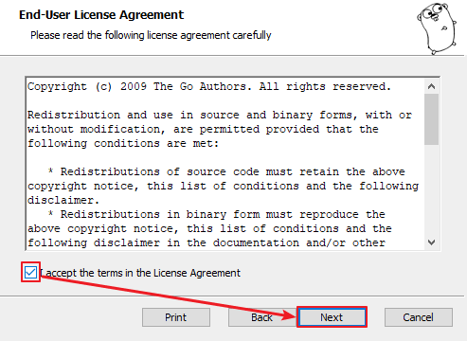
在 Windows 系统下Go语言开发包会默认安装到 C 盘的 Go 目录下，推荐在这个目录下安装，使用起来较为方便。当然，你也可以选择其他的安装目录，确认无误后点击“Next”，如下图所示：
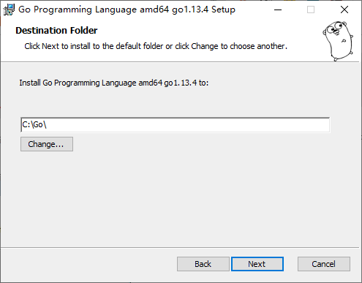
Go语言开发包的安装没有其他需要设置的选项，点击“Install”即可开始安装，如下图所示：
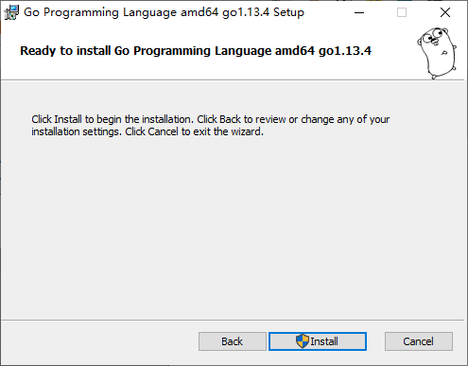
等待程序完成安装，然后点击“Finish”退出安装程序。
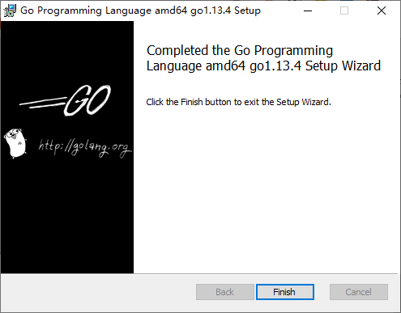
安装完成后，在我们所设置的安装目录下将生成一些目录和文件，如下图所示：
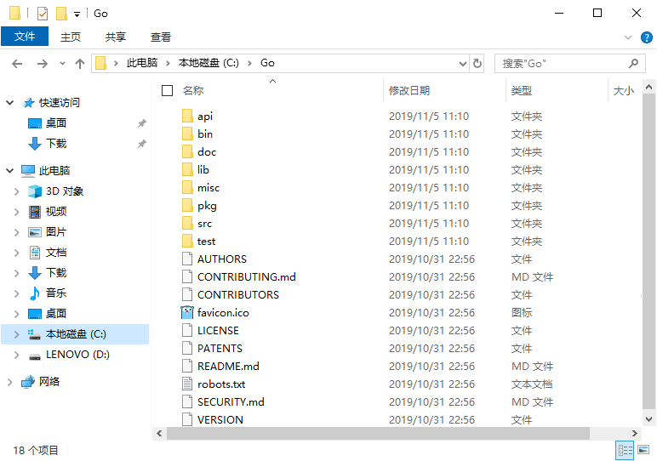
这个目录的结构遵守 GOPATH 规则，后面的章节会提到这个概念。目录中各个文件夹的含义如下表所示。
Go 开发包的安装目录的功能及说明
目录名 | 说明
api | 每个版本的 api 变更差异
bin | go 源码包编译出的编译器（go）、文档工具（godoc）、格式化工具（gofmt）
doc | 英文版的 Go 文档
lib | 引用的一些库文件
misc | 杂项用途的文件，例如 Android 平台的编译、git 的提交钩子等
pkg | Windows 平台编译好的中间文件
src | 标准库的源码
test | 测试用例
开发时，无须关注这些目录。如果读者希望深度了解底层原理，可以通过上面的介绍继续探索。

设置环境变量
开发包安装完成后，我们还需要配置一下GOPATH 环境变量，之后才可以使用Go语言进行开发。GOPATH 是一个路径，用来存放开发中需要用到的代码包。
在桌面或者资源管理器右键“此电脑”（或者“我的电脑”）→“属性”→“高级系统设置”→“环境变量”，如下图所示。
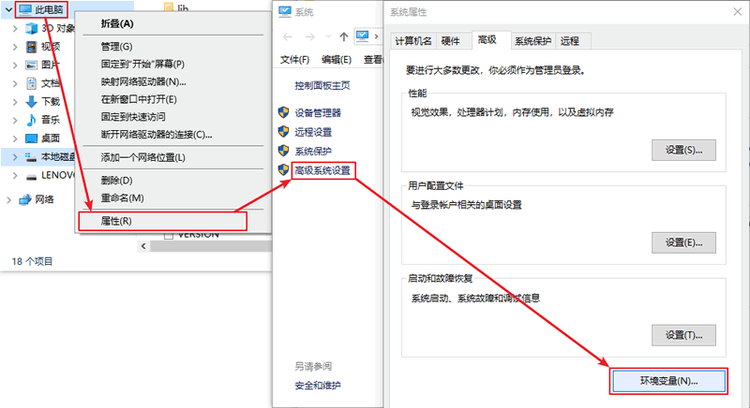
在弹出的菜单里找到 GOPATH 对应的选项点击编辑之后就可以修改了，没有的话可以选择新建，并将变量名填写为 GOPATH，变量值设置为任意目录均可（尽量选择空目录），例如 D:\Go。
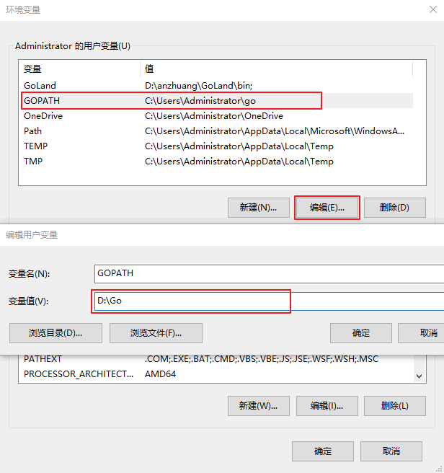
提示：填写完成后，每个打开的窗口都需要点击“确定”来保存设置。
其它的环境变量安装包均会进行自动设置。在默认情况下，Go 将会被安装在目录 c:\go 下，但如果你在安装过程中修改安装目录，则可能需要手动修改所有的环境变量的值。
环境变量设置好后，可以通过go env 命令来进行测试。
C:\Users\Administrator>go env
set GO111MODULE=
set GOARCH=amd64
set GOBIN=
set GOCACHE=C:\Users\Administrator\AppData\Local\go-build
set GOENV=C:\Users\Administrator\AppData\Roaming\go\env
set GOEXE=.exe
set GOFLAGS=
set GOHOSTARCH=amd64
set GOHOSTOS=windows
set GONOPROXY=
set GONOSUMDB=
set GOOS=windows
set GOPATH=C:\Users\Administrator\go
set GOPRIVATE=
set GOPROXY=https://proxy.golang.org,direct
set GOROOT=c:\go
. . .
上面只显示了部分结果，如果执行go env 命令后，出现类似上面的结果，说明我们的Go开发包已经安装成功了。
如果大家想了解更多关于 GOPATH 的介绍可以参考《GOPATH详解》一节。

Go语言工程结构详述
一般的编程语言往往对工程（项目）的目录结构是没有什么规定的，但是Go语言却在这方面做了相关规定，本节我们就来聊聊Go语言在工程结构方面的有关知识。
我们前面讲搭建Go语言开发环境时提到的环境变量 GOPATH，项目的构建主要是靠它来实现的。这么说吧，如果想要构建一个项目，就需要将这个项目的目录添加到 GOPATH 中，多个项目之间可以使用;分隔。
如果不配置 GOPATH，即使处于同一目录，代码之间也无法通过绝对路径相互调用。

目录结构
一个Go语言项目的目录一般包含以下三个子目录：
- src 目录：放置项目和库的源文件；
- pkg 目录：放置编译后生成的包/库的归档文件；
- bin 目录：放置编译后生成的可执行文件。
三个目录中我们需要重点关注的是 src 目录，其他两个目录了解即可，下面来分别介绍一下这三个目录。

src 目录
用于以包（package）的形式组织并存放 Go 源文件，这里的包与 src 下的每个子目录是一一对应。例如，若一个源文件被声明属于 log 包，那么它就应当保存在 src/log 目录中。
并不是说 src 目录下不能存放 Go 源文件，一般在测试或演示的时候也可以把 Go 源文件直接放在 src 目录下，但是这么做的话就只能声明该源文件属于 main 包了。正常开发中还是建议大家把 Go 源文件放入特定的目录中。
包是Go语言管理代码的重要机制，其作用类似于Java中的 package 和 C/C++ 的头文件。Go 源文件中第一段有效代码必须是package <包名> 的形式，如 package hello。
另外需要注意的是，Go语言会把通过go get 命令获取到的库源文件下载到 src 目录下对应的文件夹当中。

pkg 目录
用于存放通过go install 命令安装某个包后的归档文件。归档文件是指那些名称以“.a”结尾的文件。
该目录与 GOROOT 目录（也就是Go语言的安装目录）下的 pkg 目录功能类似，区别在于这里的 pkg 目录专门用来存放项目代码的归档文件。
编译和安装项目代码的过程一般会以代码包为单位进行，比如 log 包被编译安装后，将生成一个名为 log.a 的归档文件，并存放在当前项目的 pkg 目录下。

bin 目录
与 pkg 目录类似，在通过go install 命令完成安装后，保存由 Go 命令源文件生成的可执行文件。在类 Unix 操作系统下，这个可执行文件的名称与命令源文件的文件名相同。而在 Windows 操作系统下，这个可执行文件的名称则是命令源文件的文件名加 .exe 后缀。

源文件
上面我们提到了命令源文件和库源文件，它们到底是什么呢？
- 命令源文件：如果一个 Go 源文件被声明属于 main 包，并且该文件中包含 main 函数，则它就是命令源码文件。命令源文件属于程序的入口，可以通过Go语言的go run 命令运行或者通过go build 命令生成可执行文件。
- 库源文件：库源文件则是指存在于某个包中的普通源文件，并且库源文件中不包含 main 函数。
不管是命令源文件还是库源文件，在同一个目录下的所有源文件，其所属包的名称必须一致的。

Go语言依赖管理
早期的Go语言被很多开发者所吐槽的一个问题就是没有依赖包的管理，不过随着版本的不断更迭，Go语言依赖管理方面也在不断的完善。

为什么需要依赖管理
最初的时候Go语言所依赖的所有的第三方包都放在 GOPATH 目录下面，这就导致了同一个包只能保存一个版本的代码，如果不同的项目依赖同一个第三方的包的不同版本，应该怎么解决呢？

godep
godep 是一个Go语言官方提供的通过 vender 模式来管理第三方依赖的工具，类似的还有由社区维护的准官方包管理工具 dep。
Go语言从 1.5 版本开始开始引入 vendor 模式，如果项目目录下有 vendor 目录，那么Go语言编译器会优先使用 vendor 内的包进行编译、测试等。

安装godep工具
我们可以通过go get 命令来获取 godep 工具。
go get github.com/tools/godep
命令执行成功后会将 godep 工具的源码下载到 GOPATH 的 src 目录下对应的文件夹中，同时还会在 GOPATH 的 bin 目录下生成一个名为 godep.exe 的可执行文件，如下图所示。
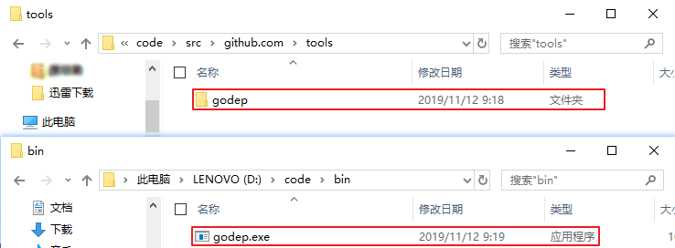
为了方便使用 godep 工具，我们需要将存放 godep.exe 文件的目录添加到环境变量 PATH 中。在系统变量中找到并选中“Path”一行，点击“编辑”按钮，在新弹出的窗口中点击“新建”，然后在最下面一行中填入对应的目录信息。确认无误后点击“确定”。
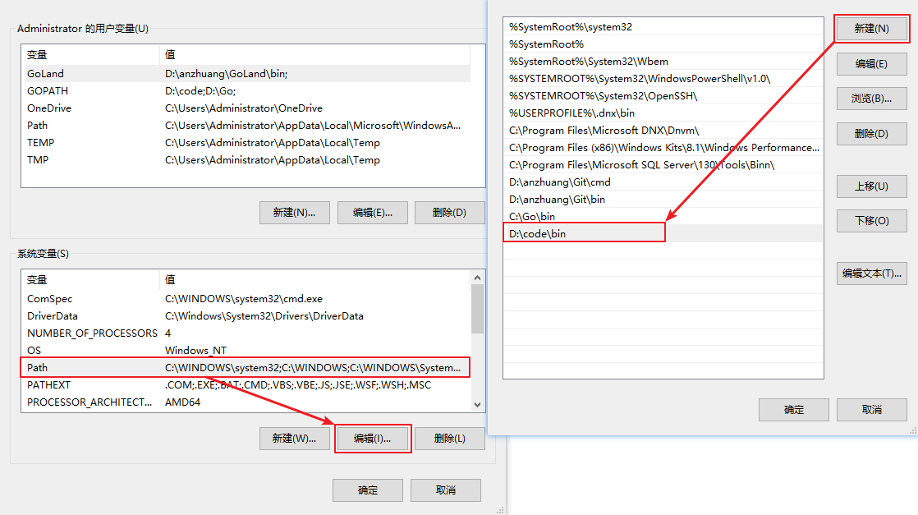
环境变量设置的打开方式我们在《安装Go语言开发包》一节中已经介绍过了，这里不再赘述。

godep工具的基本命令
完成上面的操作后，我们就可以在命令行窗口（CMD）中使用 godep 工具了，godep 支持的命令如下表所示：
命令 | 作用
godep save | 将依赖包的信息保存到 Godeps.json 文件中
godep go | 使用保存的依赖项运行 go 工具
godep get | 下载并安装指定的包
godep path | 打印依赖的 GOPATH 路径
godep restore | 在 GOPATH 中拉取依赖的版本
godep update | 更新选定的包或 go 版本
godep diff | 显示当前和以前保存的依赖项集之间的差异
godep version | 查看版本信息
使用godep help [命令名称]可以查看命令的帮助信息，如下所示。
C:\Users\Administrator>godep help go
Args: godep go [-v] [-d] command [arguments]
Go runs the go tool with a modified GOPATH giving access to
dependencies saved in Godeps.
Any go tool command can run this way, but "godep go get"
is unnecessary and has been disabled. Instead, use
"godep go install".
If -v is given, verbose output is enabled.
If -d is given, debug output is enabled (you probably don't want this, see -v).

使用godep工具
执行godep save 命令，会在当前目录中创建 Godeps 和 vender 两个文件夹。Godeps 文件夹下会生成一个 Godeps.json 文件，用来记录项目中所依赖的包信息；vender 目录则是用来保存当前项目所依赖的所有第三方包。
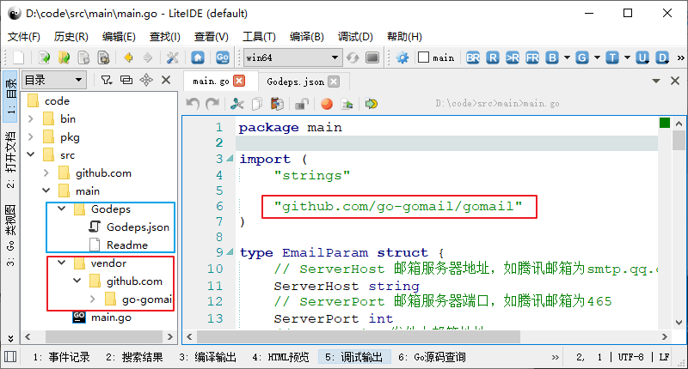
生成的 Godeps.json 文件的结构如下所示：
{
"ImportPath": "main",
"GoVersion": "go1.13",
"GodepVersion": "v80",
"Deps": [
{
"ImportPath": "github.com/go-gomail/gomail",
"Comment": "2.0.0-23-g81ebce5",
"Rev": "81ebce5c23dfd25c6c67194b37d3dd3f338c98b1"
}
]
}
其中，“ImportPath”为项目的路径信息，“GoVersion”为Go语言的版本号，“GodepVersion”为 godep 工具的版本号，“Deps”为当前依赖包的路径、版本号信息等等。
提示：当引用的第三方包要升级时，只需要修改 Godep.json 里面的依赖包的版本号，然后再次执行 godep save 命令即可。
godep 工具的主要功能就是控制Go语言程序编译时依赖包搜索路径的优先级。例如查找项目的某个依赖包，首先会在项目根目录下的 vender 文件夹中查找，如果没有找到就会去 GOAPTH/src 目录下查找。

go module
go module 是Go语言从 1.11 版本之后官方推出的版本管理工具，并且从 Go1.13 版本开始，go module 成为了Go语言默认的依赖管理工具。

GO111MODULE
在Go语言 1.12 版本之前，要启用 go module 工具首先要设置环境变量 GO111MODULE，不过在Go语言 1.13 及以后的版本则不再需要设置环境变量。通过 GO111MODULE 可以开启或关闭 go module 工具。
- GO111MODULE=off 禁用 go module，编译时会从 GOPATH 和 vendor 文件夹中查找包。
- GO111MODULE=on 启用 go module，编译时会忽略 GOPATH 和 vendor 文件夹，只根据 go.mod 下载依赖。
- GO111MODULE=auto（默认值），当项目在 GOPATH/src 目录之外，并且项目根目录有 go.mod 文件时，开启 go module。
Windows 下开启 GO111MODULE 的命令为：
set GO111MODULE=on 或者 set GO111MODULE=auto
MacOS 或者 Linux 下开启 GO111MODULE 的命令为：
export GO111MODULE=on 或者 export GO111MODULE=auto
在开启 GO111MODULE 之后就可以使用 go module 工具了，也就是说在以后的开发中就没有必要在 GOPATH 中创建项目了，并且还能够很好的管理项目依赖的第三方包信息。
使用 go module 的go mod init 命令后会在当前目录下生成一个 go. mod 文件，并且在编译/运行当前目录下代码或者使用go get 命令的时候会在当前目录下生成一个 go.sun 文件。
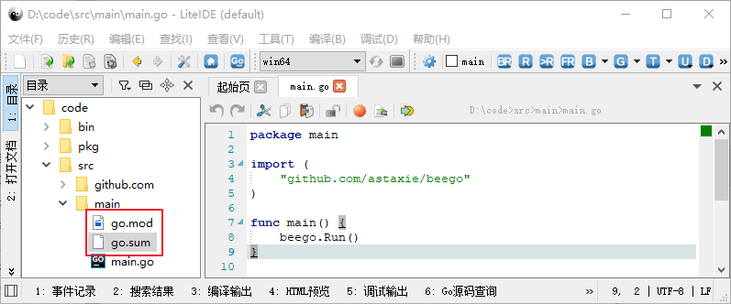
go.mod 文件记录了项目所有的依赖信息，其结构大致如下：
module main.go
go 1.13
require (
github.com/astaxie/beego v1.12.0
github.com/shiena/ansicolor v0.0.0-20151119151921-a422bbe96644 // indirect
)
其中，module 为 go.mod 文件所属的包，require 为项目所依赖的包及版本号，indirect 表示间接引用。
go.sum 文件则是用来记录每个依赖包的版本及哈希值，如下所示。
github.com/Knetic/govaluate v3.0.0+incompatible/go.mod h1:r7JcOSlj0wfOMncg0iLm8Leh48TZaKVeNIfJntJ2wa0=
github.com/OwnLocal/goes v1.0.0/go.mod h1:8rIFjBGTue3lCU0wplczcUgt9Gxgrkkrw7etMIcn8TM=
github.com/astaxie/beego v1.12.0 h1:MRhVoeeye5N+Flul5PoVfD9CslfdoH+xqC/xvSQ5u2Y=
github.com/astaxie/beego v1.12.0/go.mod h1:fysx+LZNZKnvh4GED/xND7jWtjCR6HzydR2Hh2Im57o=
常用的 go mod 命令如下表所示：
命令 | 作用
go mod download | 下载依赖包到本地（默认为 GOPATH/pkg/mod 目录）
go mod edit | 编辑 go.mod 文件
go mod graph | 打印模块依赖图
go mod init | 初始化当前文件夹，创建 go.mod 文件
go mod tidy | 增加缺少的包，删除无用的包
go mod vendor | 将依赖复制到 vendor 目录下
go mod verify | 校验依赖
go mod why | 解释为什么需要依赖

GOPROXY
proxy 顾名思义就是代理服务器的意思。大家都知道，国内的网络有防火墙的存在，这导致有些Go语言的第三方包我们无法直接通过go get 命令获取。GOPROXY 是Go语言官方提供的一种通过中间代理商来为用户提供包下载服务的方式。要使用 GOPROXY 只需要设置环境变量 GOPROXY 即可。
目前公开的代理服务器的地址有：
- goproxy.io
- goproxy.cn：（推荐）由国内的七牛云提供。
Windows 下设置 GOPROXY 的命令为：
go env -w GOPROXY=https://goproxy.cn,direct
MacOS 或 Linux 下设置 GOPROXY 的命令为：
export GOPROXY=https://goproxy.cn
Go语言在 1.13 版本之后 GOPROXY 默认值为 https://proxy.golang.org，在国内可能会存在下载慢或者无法访问的情况，所以十分建议大家将 GOPROXY 设置为国内的 goproxy.cn。

使用go get命令下载指定版本的依赖包
执行go get 命令，在下载依赖包的同时还可以指定依赖包的版本。
- 运行go get -u命令会将项目中的包升级到最新的次要版本或者修订版本；
- 运行go get -u=patch命令会将项目中的包升级到最新的修订版本；
- 运行go get [包名]@[版本号]命令会下载对应包的指定版本或者将对应包升级到指定的版本。
提示：go get [包名]@[版本号]命令中版本号可以是 x.y.z 的形式，例如 go get foo@v1.2.3，也可以是 git 上的分支或 tag，例如 go get foo@master，还可以是 git 提交时的哈希值，例如 go get foo@e3702bed2。

第一个Go语言程序
通过前面学习大家已经对Go语言有了一定的了解，那要怎么来创建一个Go语言程序呢？本节就来带领大家实现一个简单的程序——在控制台输出“Hello World!”。
在控制台输出“Hello World!”非常简单，仅需要几行代码就可以搞定，如下所示：
- package main // 声明 main 包

- import (
- "fmt" // 导入 fmt 包，打印字符串是需要用到
- )

- func main() { // 声明 main 主函数
- fmt.Println("Hello World!") // 打印 Hello World!
- }
大家也许不明白这些代码的含义，没关系，下面就来一一介绍。

package（创建包）
Go语言以“包”作为管理单位，每个 Go 源文件必须先声明它所属的包，所以我们会看到每个 Go 源文件的开头都是一个 package 声明，格式如下：
package name
其中 package 是声明包名的关键字，name 为包的名字。
Go语言的包与文件夹是一一对应的，它具有以下几点特性：
- 一个目录下的同级文件属于同一个包。
- 包名可以与其目录名不同。
- main 包是Go语言程序的入口包，一个Go语言程序必须有且仅有一个 main 包。如果一个程序没有 main 包，那么编译时将会出错，无法生成可执行文件。

import（导入包）
在包声明之后，是 import 语句，用于导入程序中所依赖的包，导入的包名使用双引号""包围，格式如下：
import "name"
其中 import 是导入包的关键字，name 为所导入包的名字。
代码第 4 行导入了 fmt 包，这行代码会告诉 Go 编译器，我们需要用到 fmt 包中的函数或者变量等，fmt 包是Go语言标准库为我们提供的，用于格式化输入输出的内容（类似于C语言中的 stdio.h 头文件），类似的还有 os 包、io 包等，后面我们会详细介绍。
另外有一点需要注意，导入的包中不能含有代码中没有使用到的包，否则Go编译器会报编译错误，例如 imported and not used: "xxx"，"xxx" 表示包名。
也可以使用一个 import 关键字导入多个包，此时需要用括号( )将包的名字包围起来，并且每个包名占用一行，也就是写成下面的样子：
import(
"name1"
"name2"
)

main 函数
代码的第 7 行创建了一个 main 函数，它是Go语言程序的入口函数，也即程序启动后运行的第一个函数。main 函数只能声明在 main 包中，不能声明在其他包中，并且，一个 main 包中也必须有且仅有一个 main 函数。
C/C++ 程序的入口函数也是 main()，一个 C/C++ 程序有且只能有一个 main() 函数。
main 函数是自定义函数的一种，在Go语言中，所有函数都以关键字 func 开头的，定义格式如下所示：
func 函数名 (参数列表) (返回值列表){
函数体
}
格式说明如下：
- 函数名：由字母、数字、下画线_组成，其中，函数名的第一个字母不能为数字，并且，在同一个包内，函数名称不能重名。
- 参数列表：一个参数由参数变量和参数类型组成，例如func foo( a int, b string )。
- 返回值列表：可以是返回值类型列表，也可以是参数列表那样变量名与类型的组合，函数有返回值时，必须在函数体中使用 return 语句返回。
- 函数体：能够被重复调用的代码片段。
注意：Go语言函数的左大括号{必须和函数名称在同一行，否则会报错。

打印 Hello World
代码的第 8 行fmt.Println("Hello World!")中，Println 是 fmt 包中的一个函数，它用来格式化输出数据，比如字符串、整数、小数等，类似于C语言中的 printf 函数。这里我们使用 Println 函数来打印字符串，也就是( )里面使用""包裹的部分。
注意，Println 函数打印完成后会自动换行，ln是 line 的缩写。
点号.是Go语言运算符的一种，这里表示调用 fmt 包中的 Println 函数。
另外，代码fmt.Println("Hello World!")的结尾，不需要使用;来作为结束符，Go 编译器会自动帮我们添加，当然，在这里加上;也是可以的。
到这里，相信大家已经知道如何创建一个简单的Go语言程序了，赶快动手试试吧！下一节将为大家演示，如何运行我们所编写的Go语言程序。

Go语言程序的编译和运行
Go语言是编译型的静态语言（和C语言一样），所以在运行Go语言程序之前，先要将其编译成二进制的可执行文件。
可以通过Go语言提供的go build或者go run命令对Go语言程序进行编译：
- go build命令可以将Go语言程序代码编译成二进制的可执行文件，但是需要我们手动运行该二进制文件；
- go run命令则更加方便，它会在编译后直接运行Go语言程序，编译过程中会产生一个临时文件，但不会生成可执行文件，这个特点很适合用来调试程序。
下面就来演示一下，如何运行我们上一节中编写的Go语言程序。
因为之前我们已经配置好了环境变量，所以可以直接使用 Windows 自带的命令行工具（也叫 CMD 窗口或者命令提示符）来编译Go语言程序。微软后来对命令行工具进行了一次升级，并更名为 Powershell，power 是更加强大的意思。
打开命令行工具的方式多种多样，下面列出了比较常用的两种：
- 可以在开始菜单中打开命令行工具，然后 cd 到 Go 源文件所在的目录。
- 也可以在 Go 源文件所在目录的空白处按住 Shift 键并单击鼠标右键，然后在弹出菜单中选择“在此处打开命令行窗口”或者“在此处打开 Powershell 窗口”，这样会自动 cd 到 Go 源文件所在的目录，如下图所示。这种方式更加方便，推荐大家使用。
提示：cd 是命令行工具的一个命令，用来改变当前所在的目录，是 change directory 的缩写。
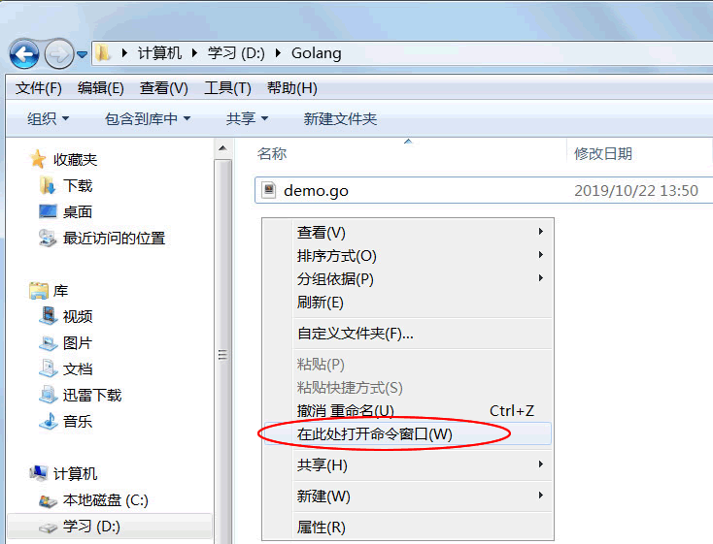
Win7 下选择“在此处打开命令窗口”
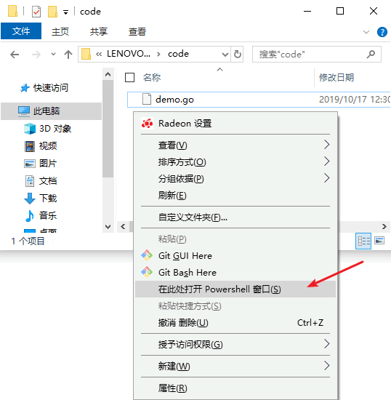
Win10 下选择“在此处打开 Powershell 窗口”

go build 命令
go build命令用来启动编译，它可以将Go语言程序与相关依赖编译成一个可执行文件，其语法格式如下。
go build fileName
其中 fileName 为所需要的参数，可以是一个或者多个 Go 源文件名（当有多个参数时需要使用空格将两个相邻的参数隔开），也可以省略不写。
使用 go build 命令进行编译时，不同参数的执行结果也是不同的。

1) 当参数不为空时
如果 fileName 为同一 main 包下的所有源文件名（可能有一个或者多个），编译器将生成一个与第一个 fileName 同名的可执行文件（如执行go build abc.go def.go ...会生成一个 abc.exe 文件）；如果 fileName 为非 main 包下的源文件名，编译器将只对该包进行语法检查，不生成可执行文件。

2) 当参数为空时
如果当前目录下存在 main 包，则会生成一个与当前目录名同名的“目录名.exe”可执行文件（如在 hello 目录中执行go build命令时，会生成 hello.exe 文件）；如果不存在 main 包，则只对当前目录下的程序源码进行语法检查，不会生成可执行文件。
使用go build命令对我们上一节编写的程序进行编译，运行结果如下所示：
D:\code> go build .\demo.go
D:\code> .\demo.exe
Hello World!
其中D:\code>对应的是当前目录，也就是 D 盘下的 code 文件夹，它是命令行工具自动添加的，不属于编译命令的一部分。
第 1 行go build命令后面的参数中，.\表示当前目录。在Windows 系统中，当前目录使用.\表示；在类 Unix 系统（例如 Linux、MacOS 等）中，当前目录使用./表示。
注意，这里的go build命令中.\可以省略不写，不会影响编译。
另外，go build命令只有在执行出错的情况下才会有返回信息，执行成功的话是没有返回信息的，但是会在当前目录生成一个与 main 包文件同名的 .exe 可执行文件，如下图所示。
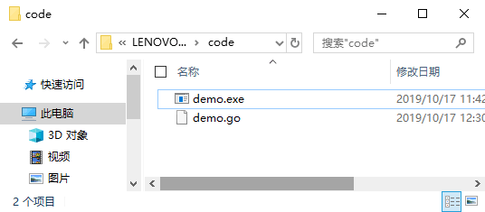
第 2 行中的.\demo.exe表示执行当前目录下的 demo.exe 程序。
第 3 行则是 demo.exe 程序的运行结果。

go run 命令
除了使用go build命令外，Go语言还为我们提供了go run命令，go run命令将编译和执行指令合二为一，会在编译之后立即执行Go语言程序，但是不会生成可执行文件。
go run命令的语法格式如下：
go run fileName
其中 fileName 为所需要的参数，参数必须是同一 main 包下的所有源文件名，并且不能为空。
使用go run命令对我们上一节编写的程序进行编译，运行结果如下所示：
D:\code> go run demo.go
Hello World!
可以看到第 1 行的go run命令执行后，直接在第 2 行输出了程序的运行结果。
除了本节中所讲的，go build命令和go run命令还有很多其他的编译方法，我们将在后面为大家详细介绍。

